REGIMEN DE MAQUILA
INFORME DE EXPORTACION – JUNIO 2020

Las exportaciones registradas durante el mes de junio del año 2020 ascienden a USD 44.527.307 lo que representa una disminución del 29% en relación al mismo periodo del año anterior.

Fuente: Secretaría Ejecutiva del CNIME

Los principales productos exportados durante el mes de Junio corresponden a los del rubro “Confecciones y Textiles”, que representa el 40,6% del total exportado en el mes. El segundo rubro de mayor peso en las exportaciones totales corresponde al de “Autopartes” con 22,8%.

Otro rubro de importancia en el total de las exportaciones durante el mes corresponde al de “Plásticos y sus manufacturas”, así como el de “Productos farmacéuticos”.

El 88% de las exportaciones por maquila, durante el mes de abril fueron destinadas al MERCOSUR, en su mayor proporción al Brasil y la Argentina. El 12% de las exportaciones restantes se han dirigido al Resto del Mundo principalmente a Estados Unidos, Canadá, Ecuador, Tailandia, México y Panamá.

Exportaciones por rubros en USD

Fuente: Secretaria Ejecutiva del CNIME

Las exportaciones acumuladas durante el primer semestre del año ascienden a USD 265.394.912 registrando una disminución del 26% en comparación al mismo periodo de año anterior cuando alcanzo la suma de USD 359.969.284.

Fuente: Secretaria Ejecutiva del CNIME

Exportaciones interanuales

Fuente: Secretaria Ejecutiva del CNIME

La MAQUILA, es un régimen de atracción de inversión sumamente conveniente a través del cual se producen localmente en Paraguay bienes y servicios de exportación, con grandes beneficios para los inversionistas nacionales y extranjeros. Regulada en por la Ley 1064/97 y reglamentada por el Decreto 9585/00. Este sistema de producción es una prioridad del gobierno paraguayo para la atracción de nuevas inversiones.

Actualmente 212 empresas se encuentran con programas aprobados, empleando directamente a 18.446 personas, según planillas de IPS de las empresas.

Los principales beneficios:
- Tributo único del 1% sobre el valor agregado nacional
- La importación de bienes de capital, partes y herramientas, materias primas e insumos con suspensión de aranceles e impuestos
- No existen límites del capital a invertir, ni montos mínimos puede ser nacional, extranjero o mixto.
- Total libertad de instalarse en cualquier lugar del territorio paraguayo, adecuándose a los requisitos regionales según el caso.

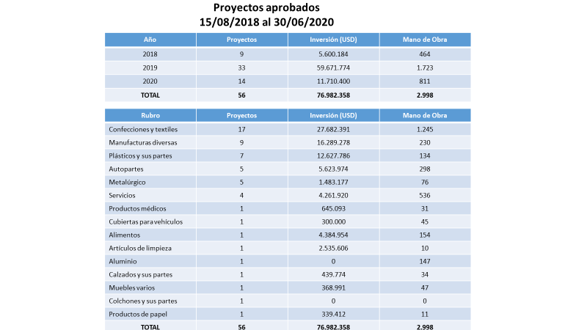
- Plásticos.
- Confecciones.
- Autopartes.
- Metalúrgico.

